研究生管理系统排课管理模块

院系秘书操作手册

一、如何进入排课管理：

）系统登录
用浏览器访问新系统地址https://yjsxt.jnu.edu.cn即可进入新系统，此时用各位老师自己的统一身份认证账号进行登录
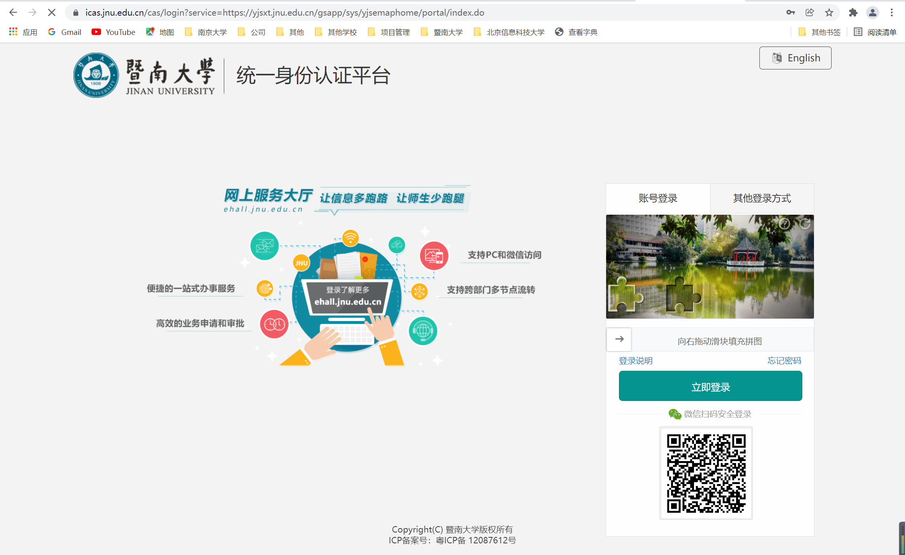

）选择应用
在研究生系统首页左侧点击培养管理-----排课综合服务应用，进入排课管理。
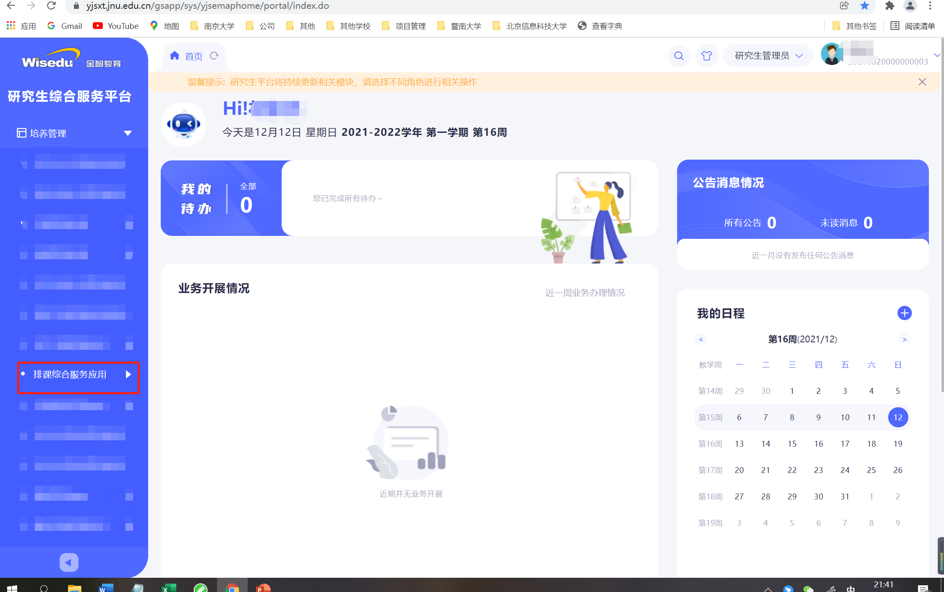

二、排课管理

）选择开课学期
进入排课综合服务页面，页面上方有当前学校开放维护的学期。
点击【更改】，可以切换到其他学年学期。
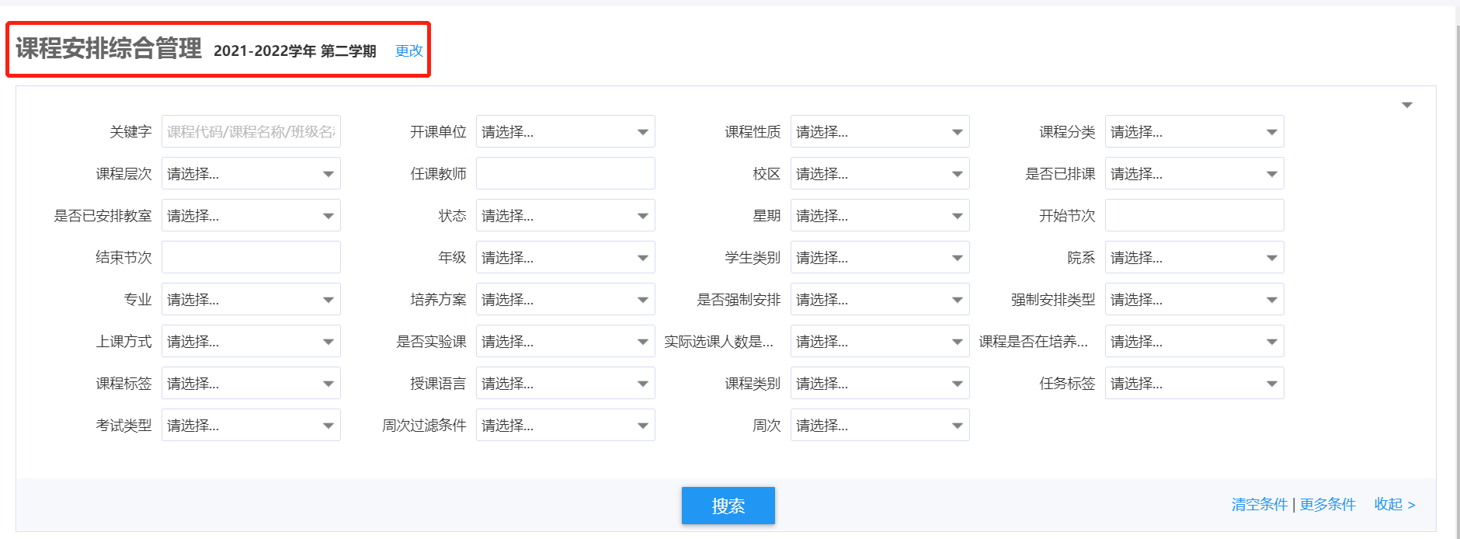

）初始化教学班
点击‘初始化教学班’按钮，可以将开课管理中所有开课单位为本院系且开课状态为‘开课’的课程初始化出来
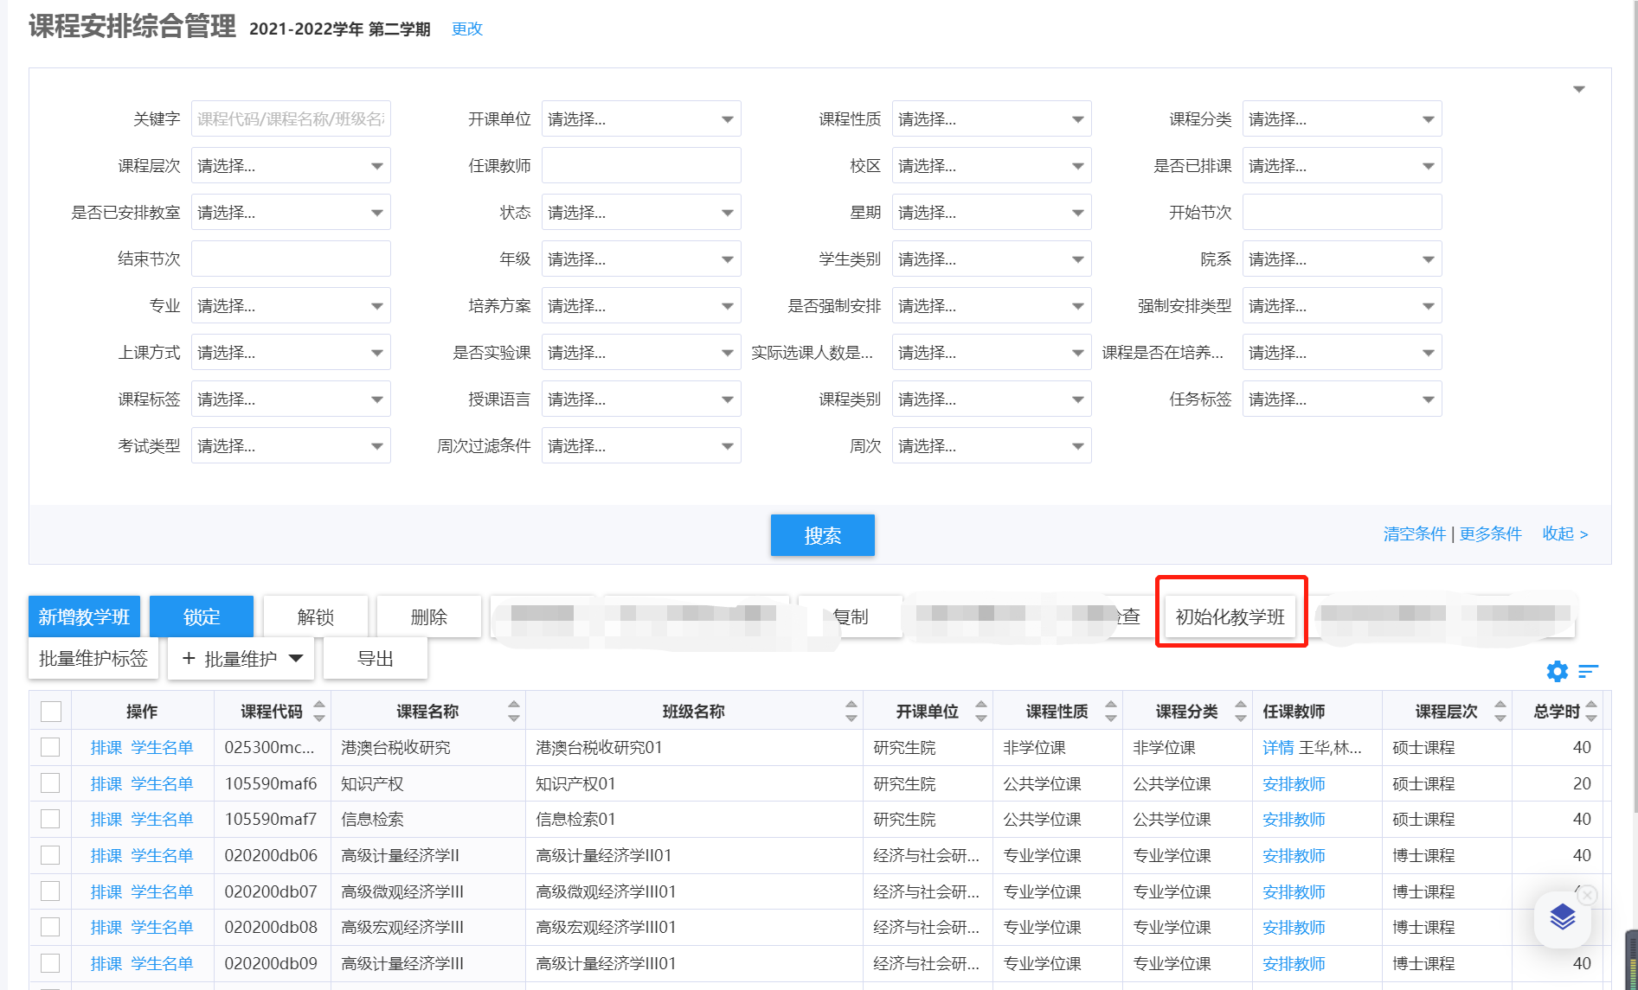

如初始化教学班之后课程查询不到，则到【开课管理应用】切换到与排课管理一致的学期，点击增开课程进行课程新增，新增完之后再到排课系统中进行初始化即可
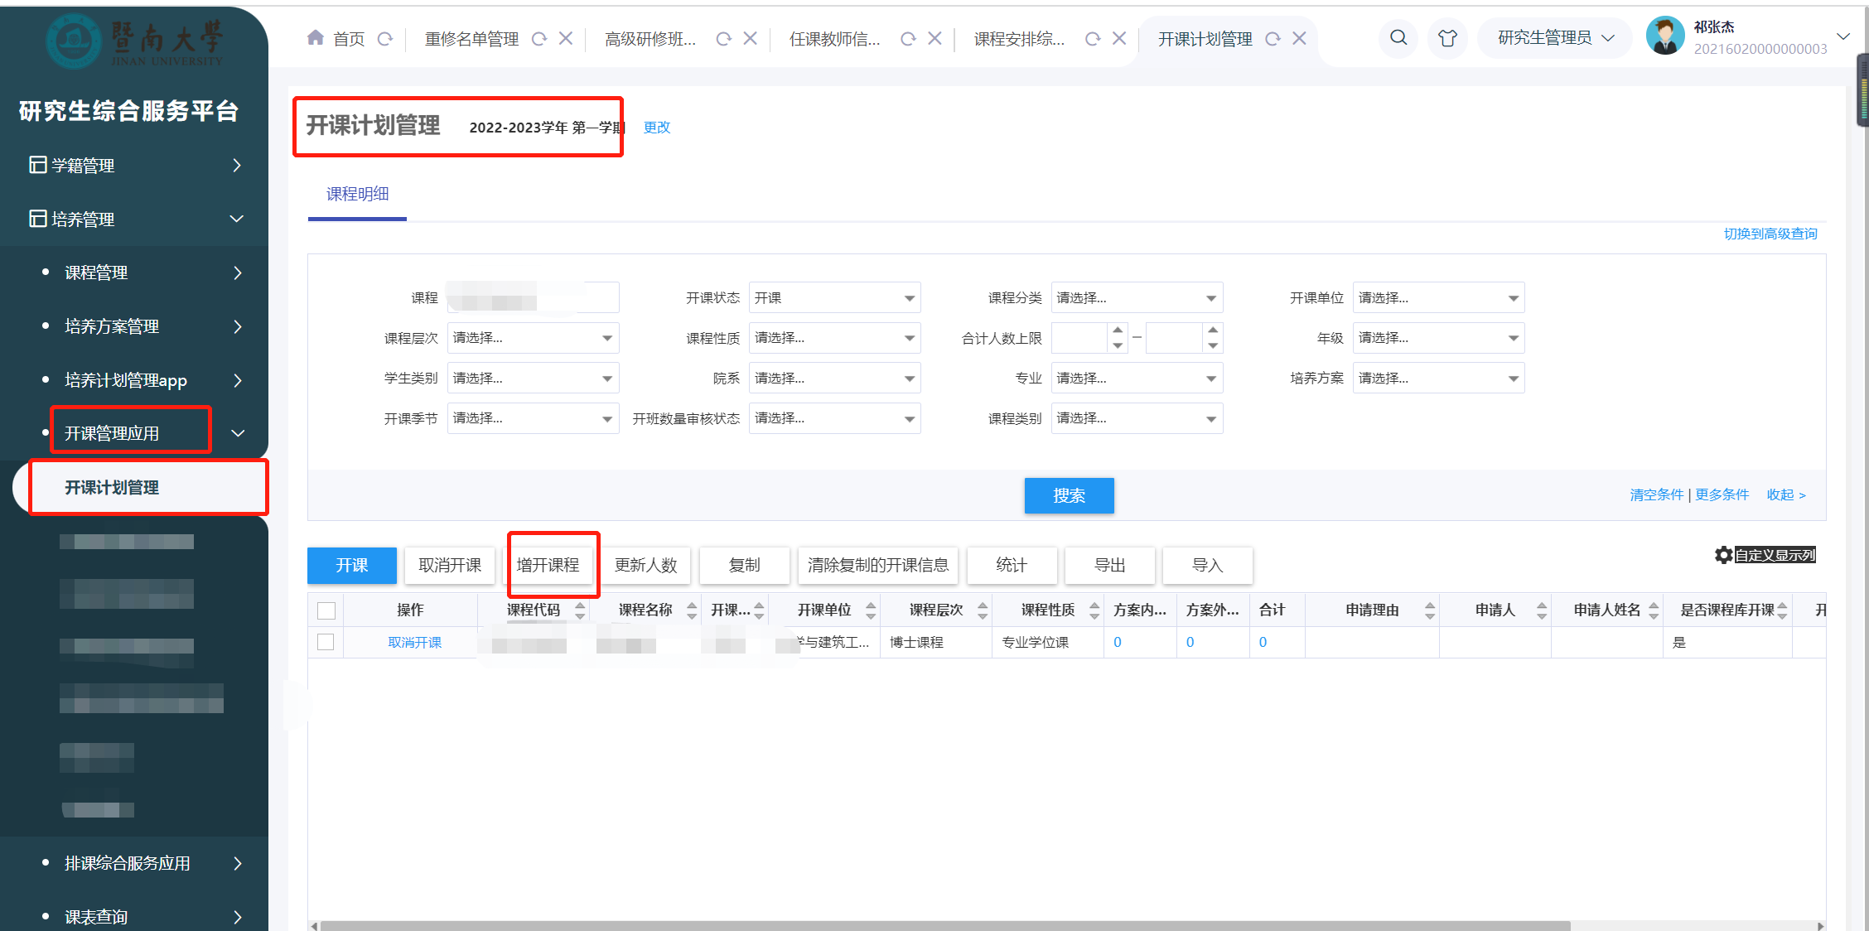
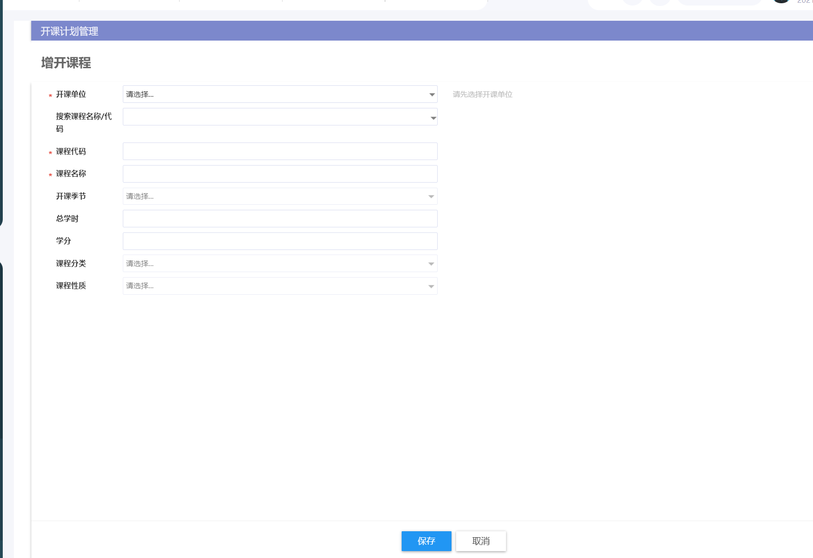

）新增教学班----不常用
点击‘新增教学班’按钮，可以单个添加课程（能选择的课程必须为开课管理中开课单位为本院系且开课状态为：开课的课程。）
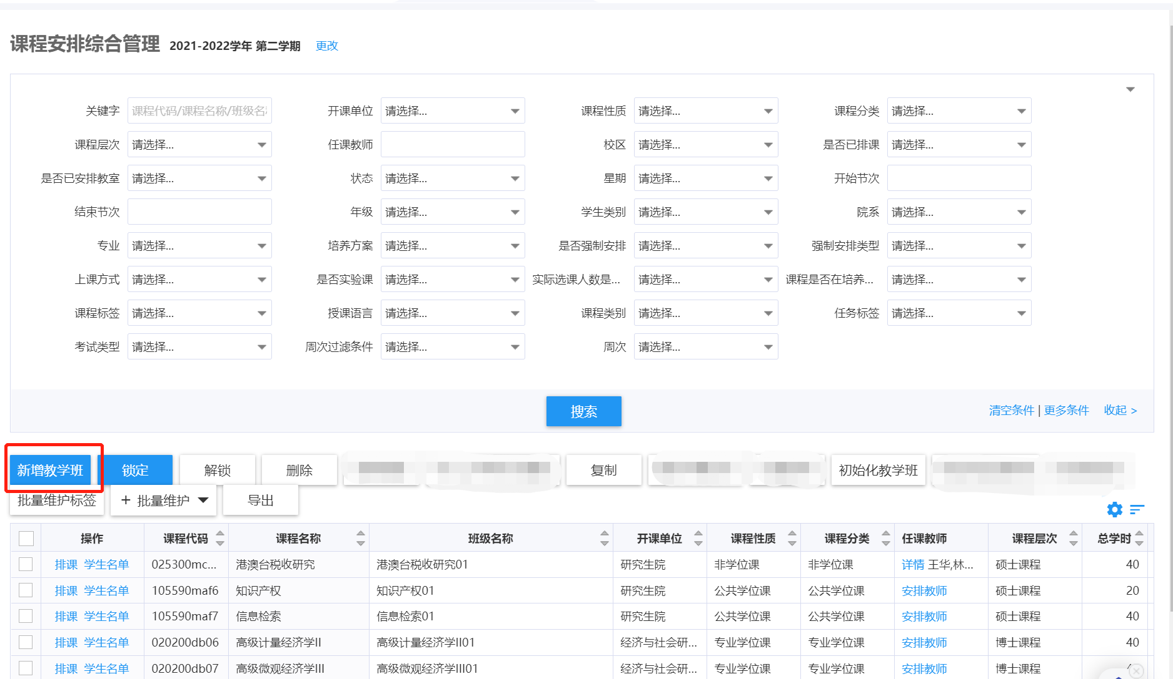

2.4 ）课程基础信息设置
选择界面中的【排课】按钮，进入教学班排课界面，进行排课。
主要包括设置对应的周次，教师，教室信息的设置或者调整。
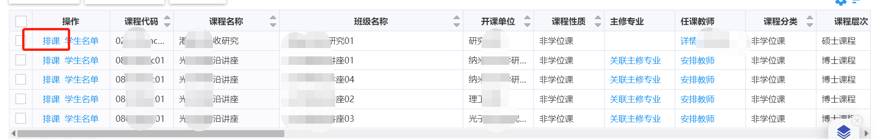

填写课程安排的基本信息，包括设定开放选课模式，或者人工安排指定。

）排课准备
做好排课准备工作：设置周次、教师、教室、节次、任课教师预设课时等。
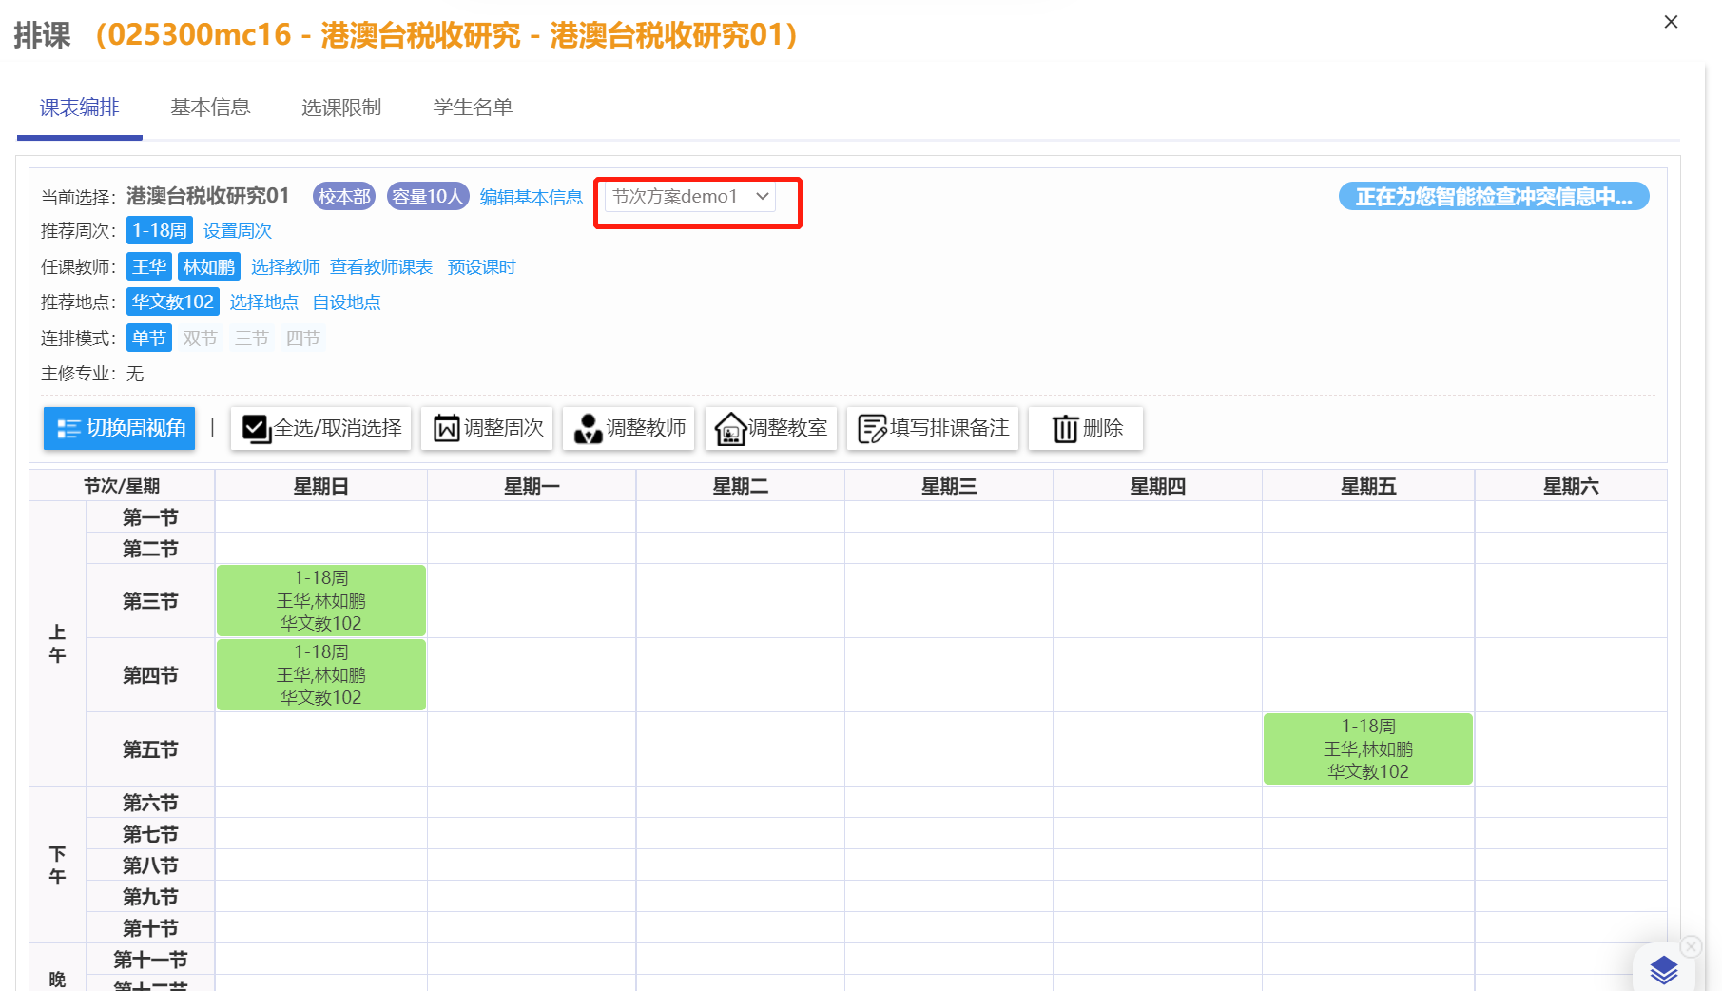
选择教室时注意清空条件再进行教室代码或名称搜索，不然会导致因条件不匹配从而找不到教室的情况
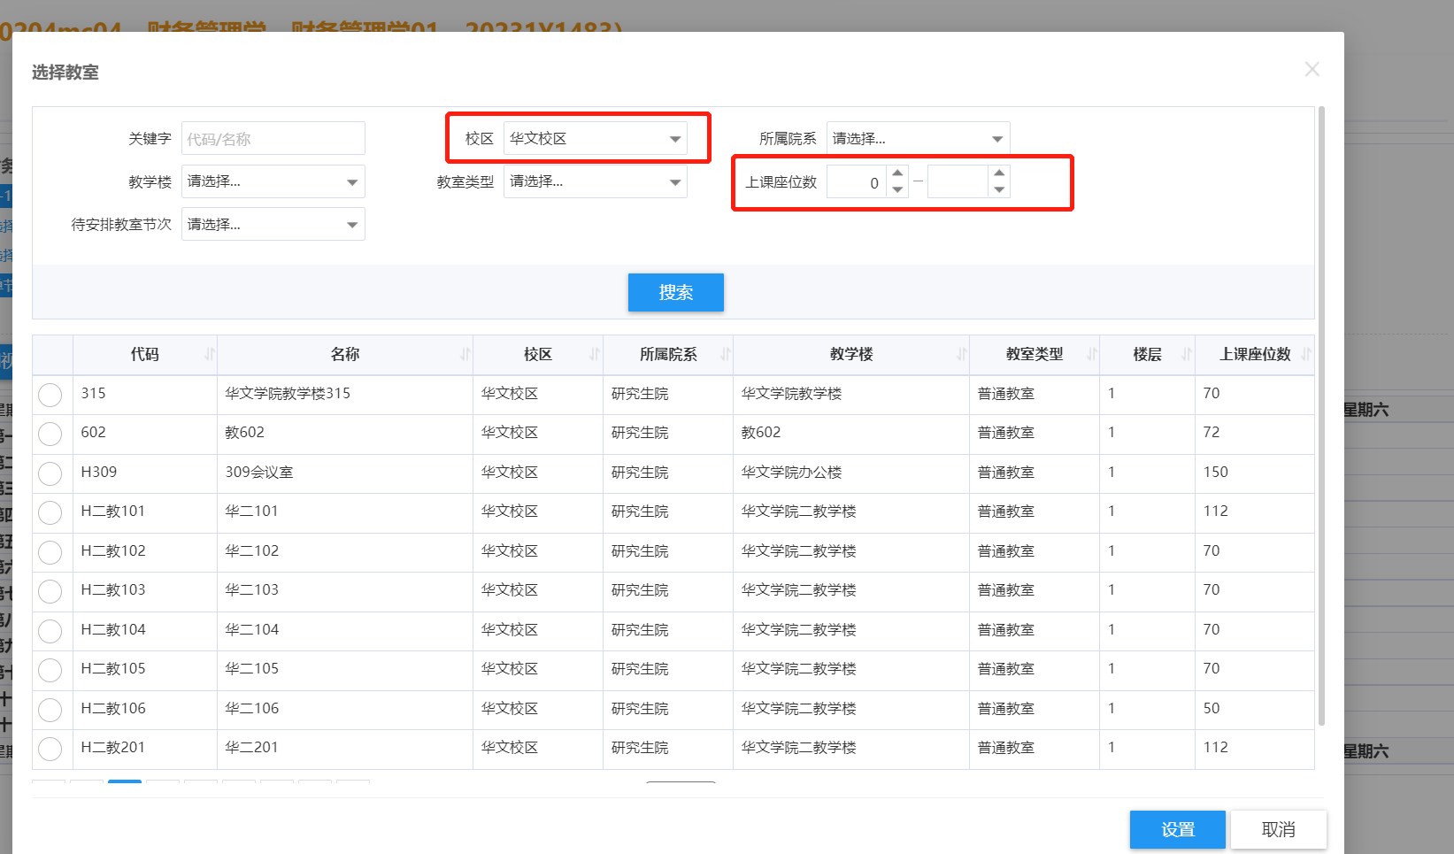
选择教师时搜索不到请到【任课教师管理】中添加任课教师
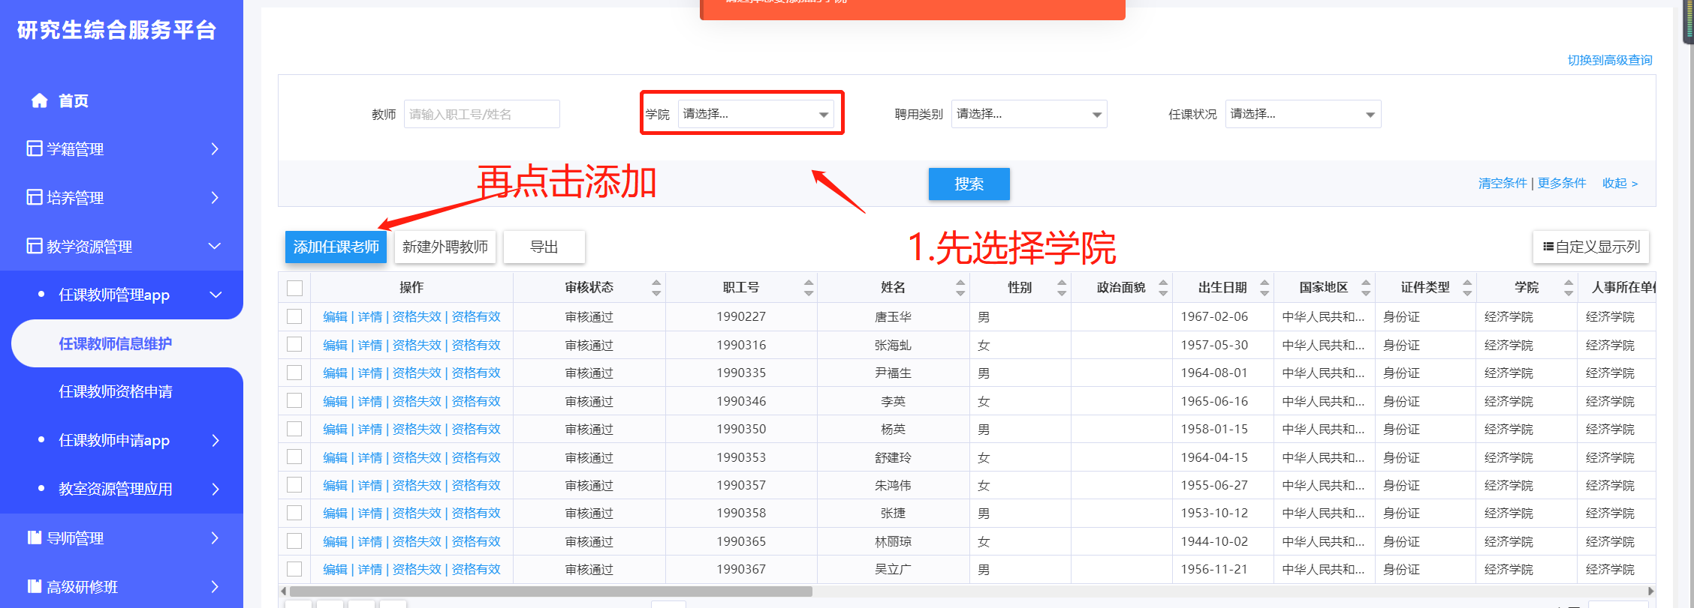

）排课
直接点击对应的节次，即可进行排课，系统自动实时保存排课信息。
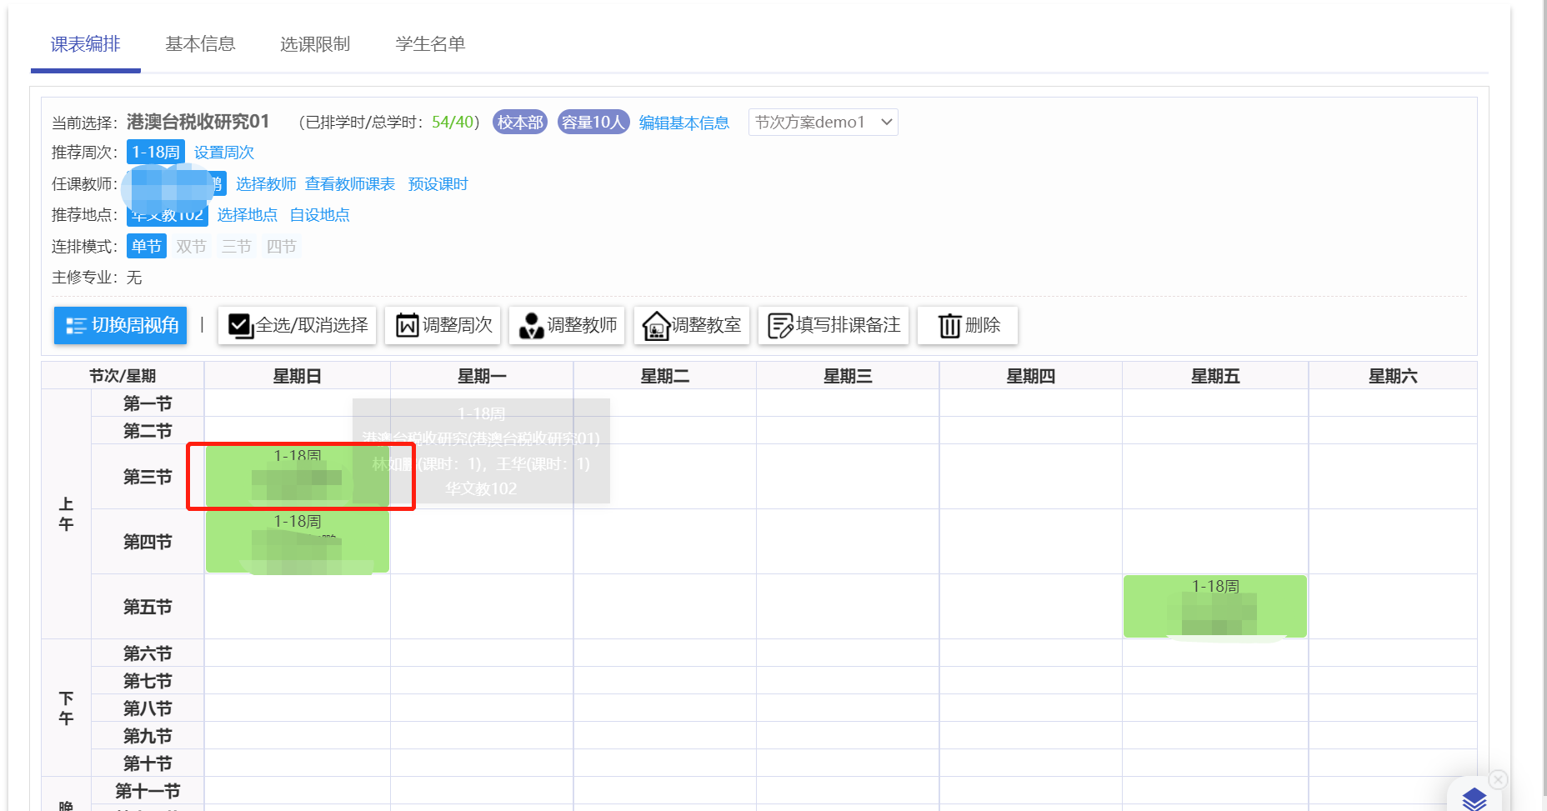

）排课预设课时
在排课表中排完后，如果这门课程有多位任课教师上课则需填写任课教师课时。
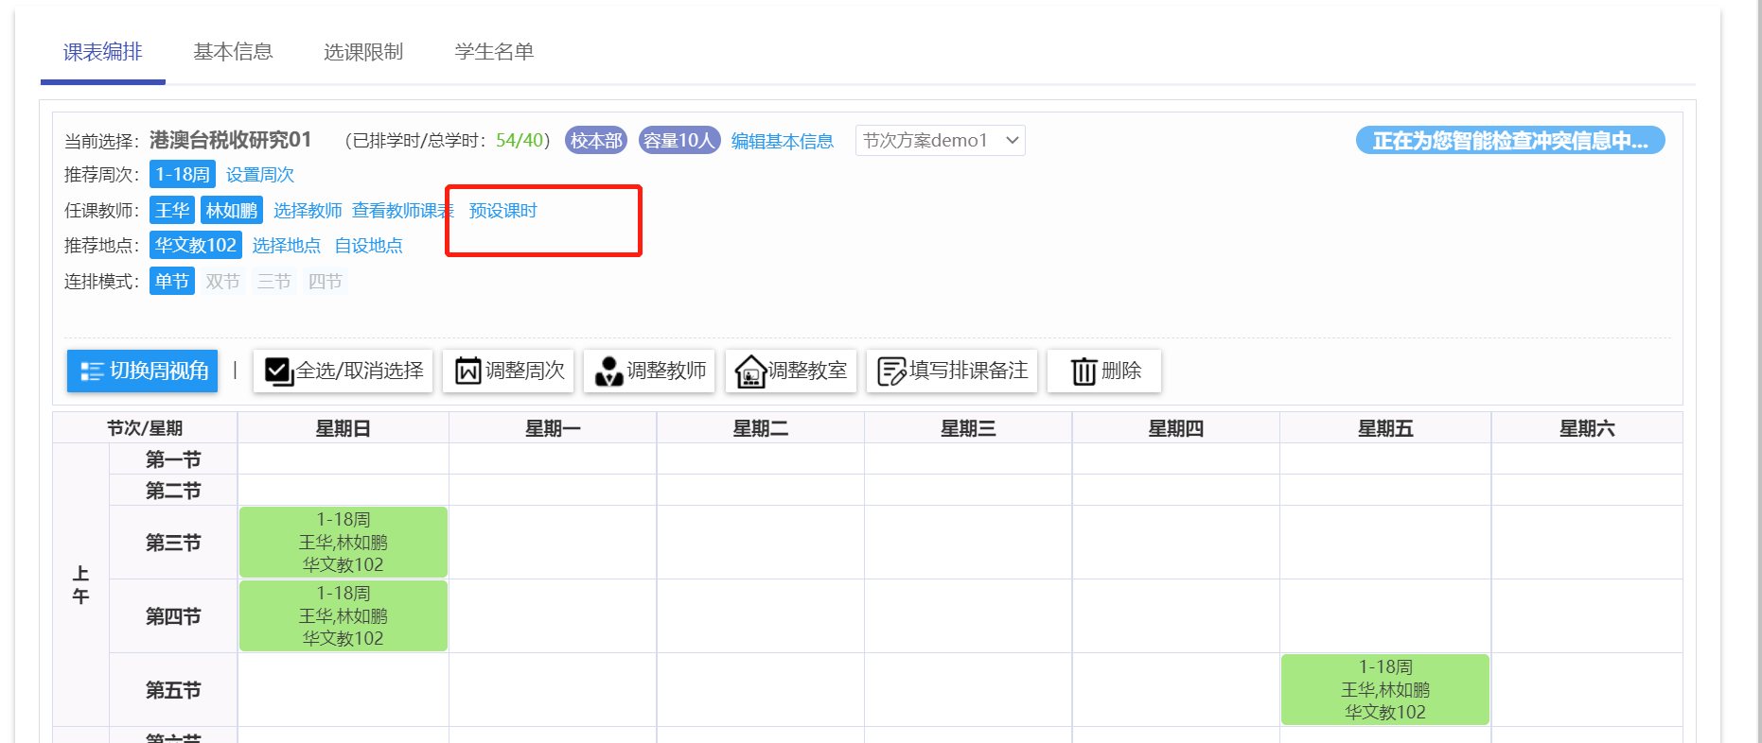

）排课冲突提示
排课冲突自动提醒，如“周/节次、教师、教室”等冲突信息提示。
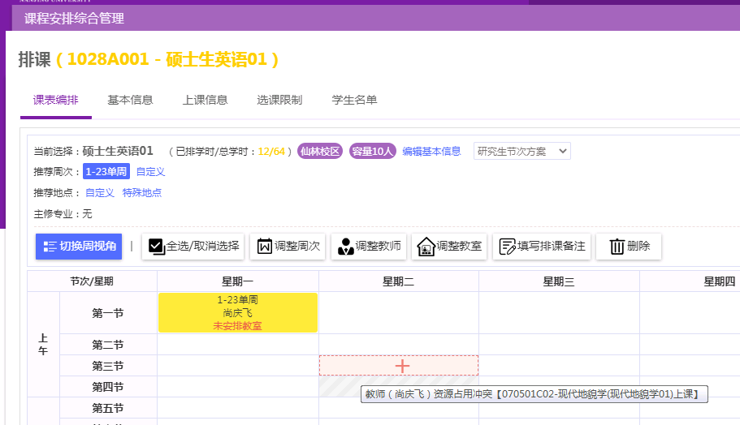

）排课基础信息
排完课后需维护排课的基本信息
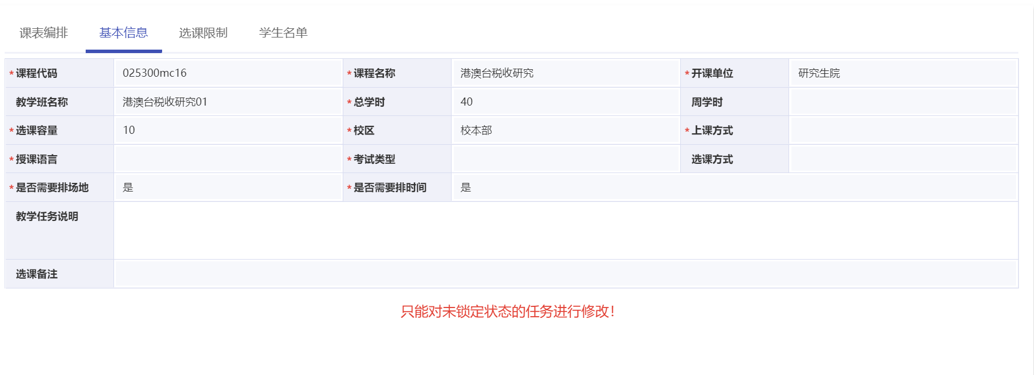

）排课限制设置
设置开放选课的限制条件，如增加“年级、学生类别、院系、专业”等选课限制。
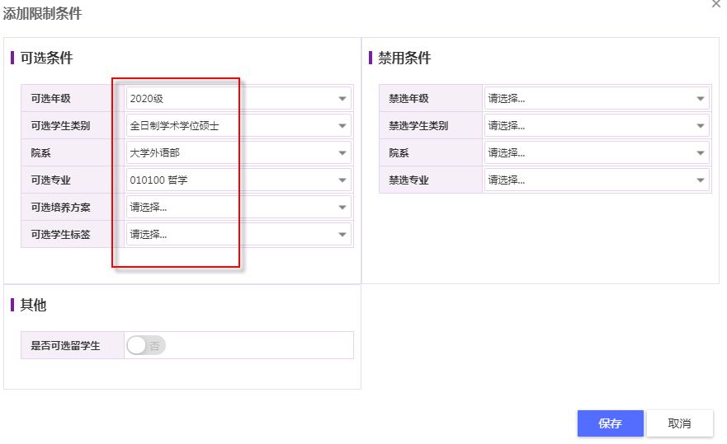

）增加学生/退课
人工安排方式：添加对应的学生，或者帮学生退课。
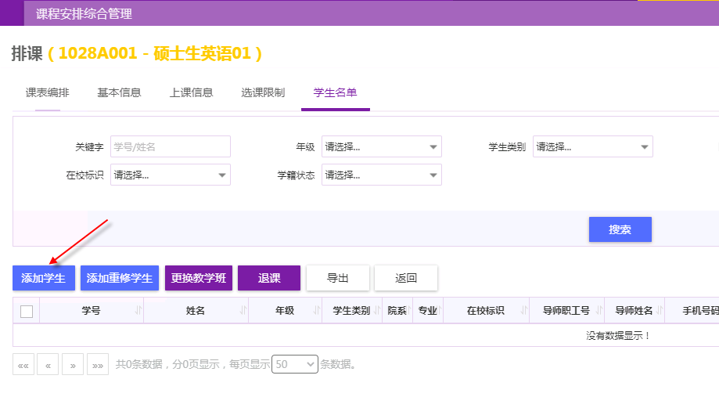

）添加重修名单
点击【添加重修】按钮可以添加重修名单
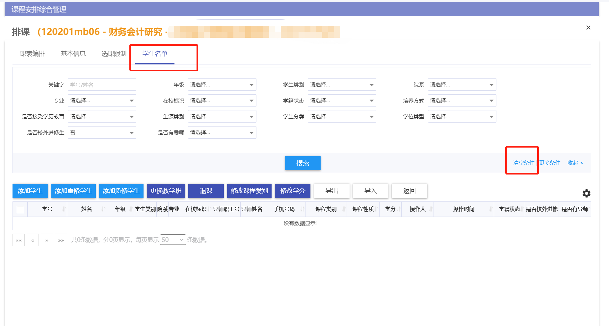
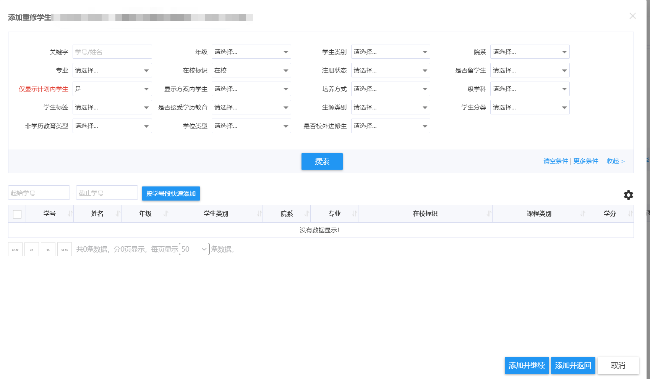

）修改课程类别、修改学分
学生选完课后可针对学生的个人情况修改学生的课程类别及学分
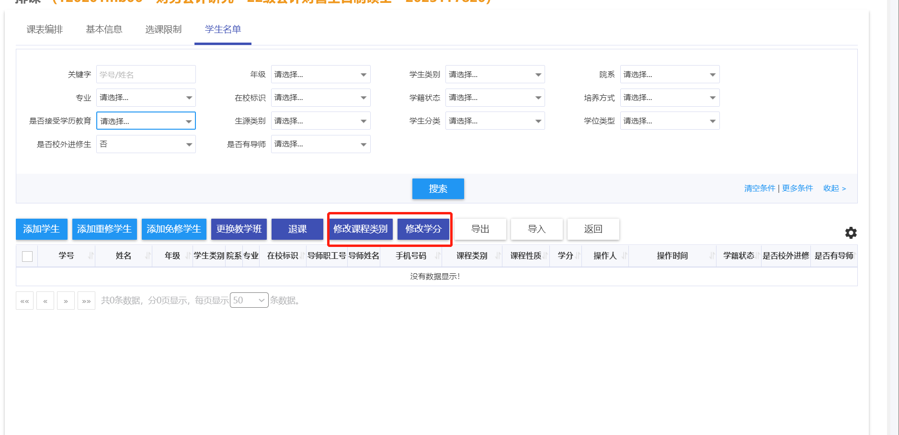

）导入学生名单
可通过导入方式进行添加学生
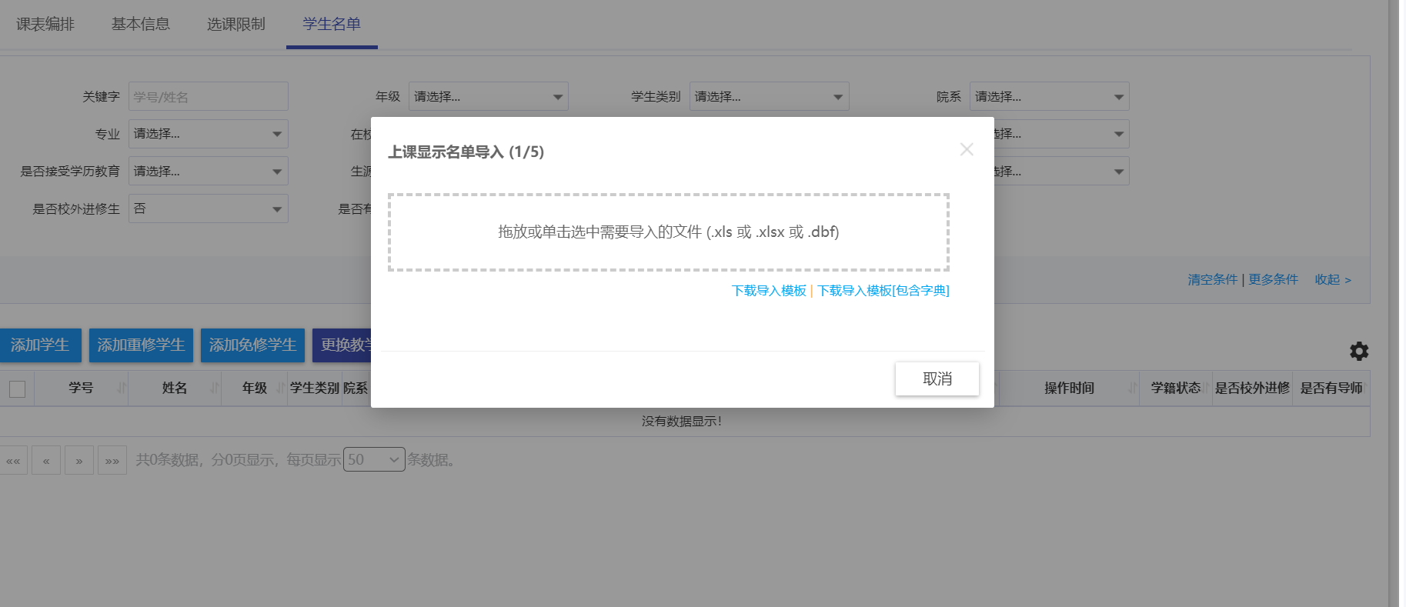

）快速排课复制
同一门课程的多个教学班，可直接复制排课信息。
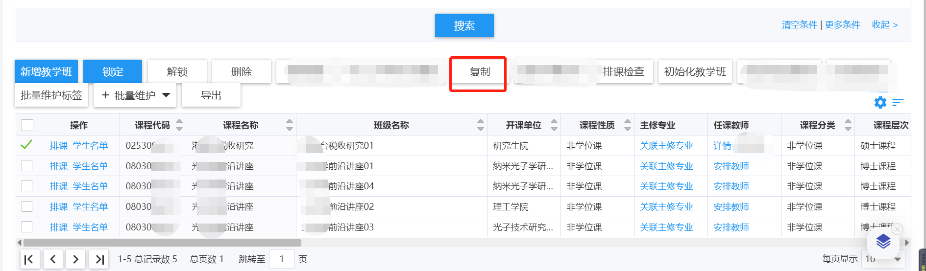

）排课完成
教学班相关信息维护之后，点击【锁定】按钮，标记排课已完成，不允许再修改。

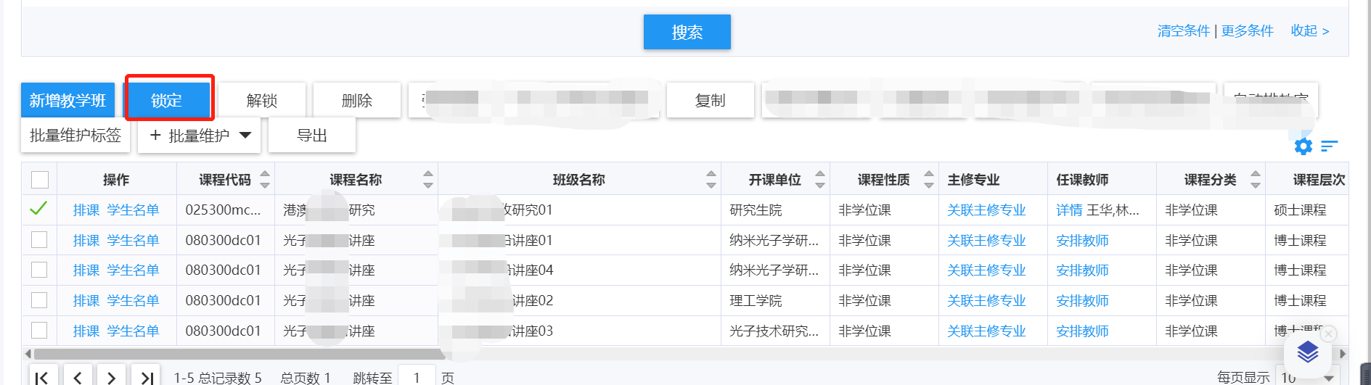
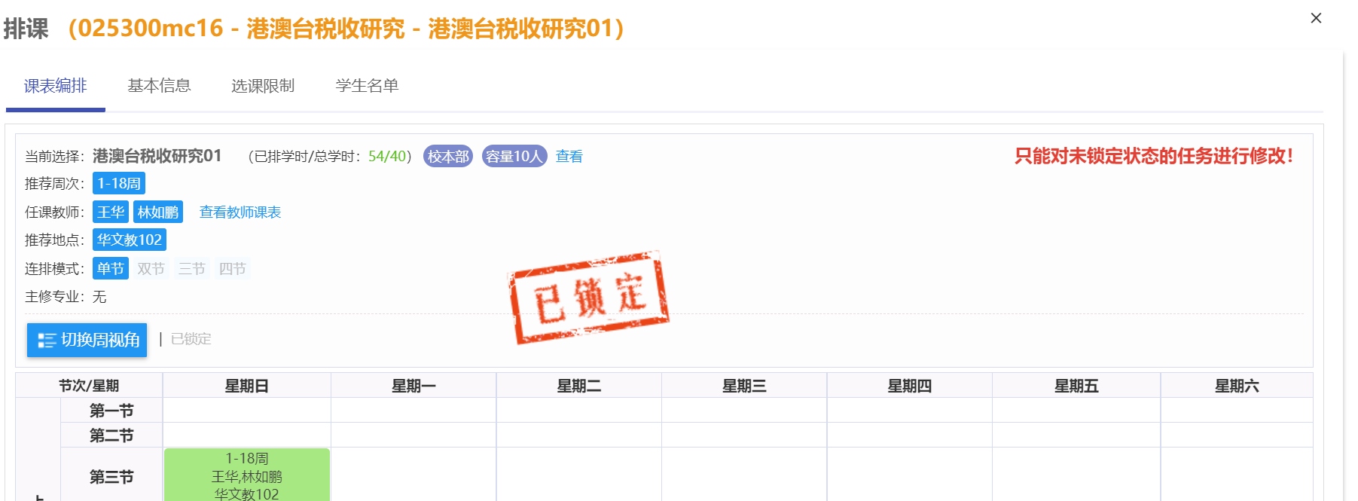

三、排课管理常见问题

3.1、如何增开教学班
排课综合服务下增开教学班，选择其中一个教学班，点击复制就会多一个教学班。
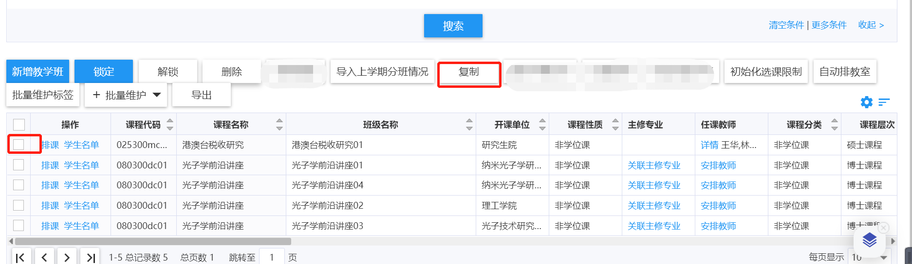

3.2、排课/选课下如何调整选课限制人数
（1）、打开排课综合服务，找到对应课程名称点击‘排课按钮’，进入到基本信息中进行容量修改。
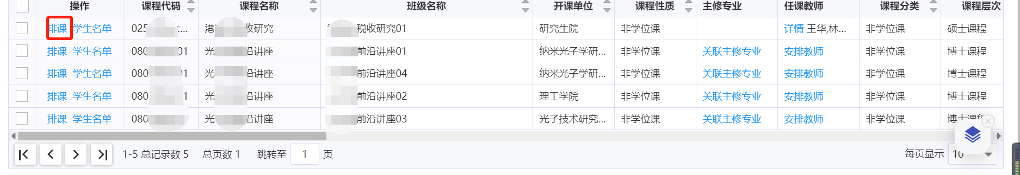

（2）、修改基础信息下面有个选课人数（排课状态为：未锁定情况下才可以编辑）
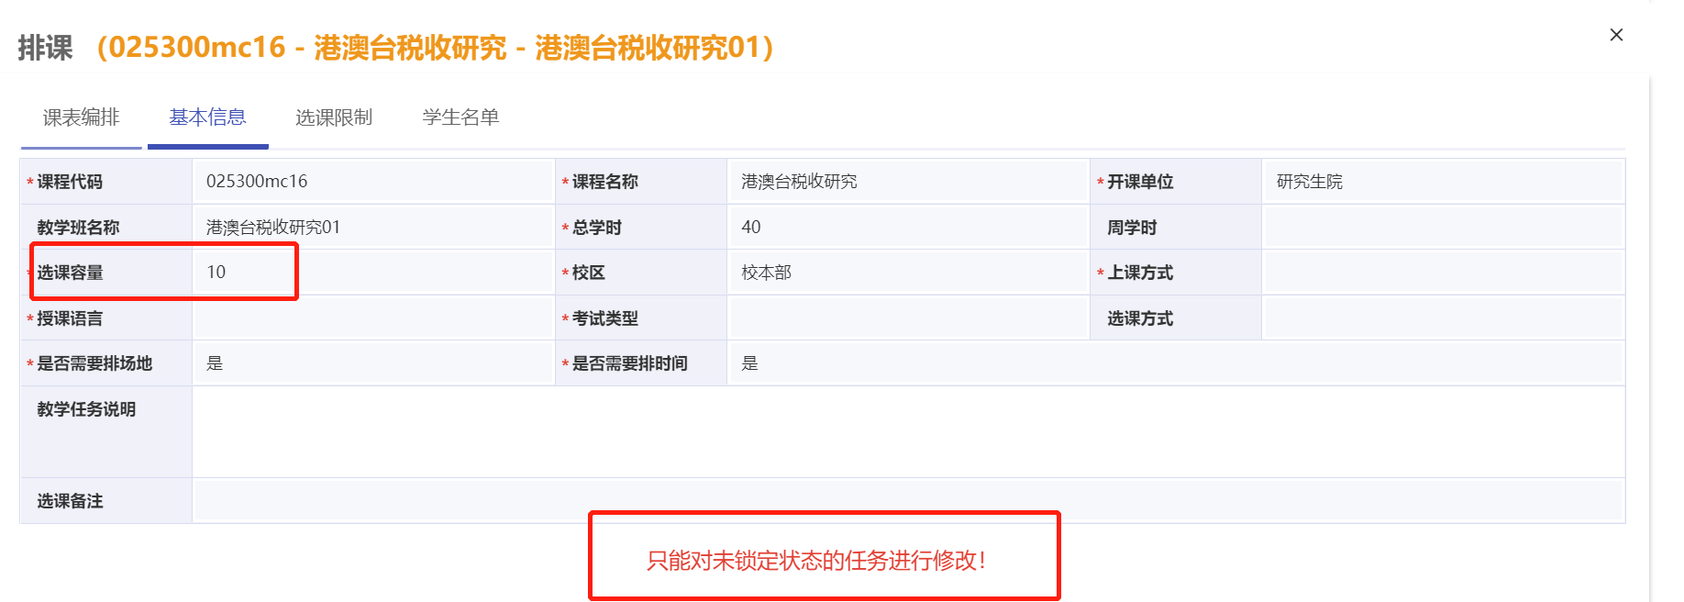

3.3、排课综合服务应用添加任课教师搜索不到

- 、请确认任课教师是否同步到人事数据中再联系管理员进行添加。
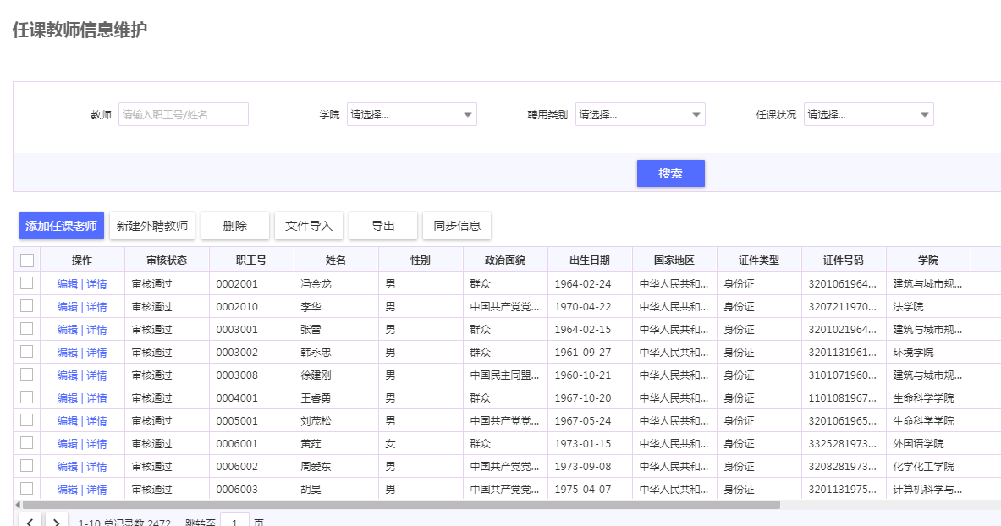

3.4、排课时，找不到对应的教室
（1）、打开教室资源管理，检查是否能搜到对应教室信息。如果查询不到，请点击“新建”按钮，增加对应的教室。
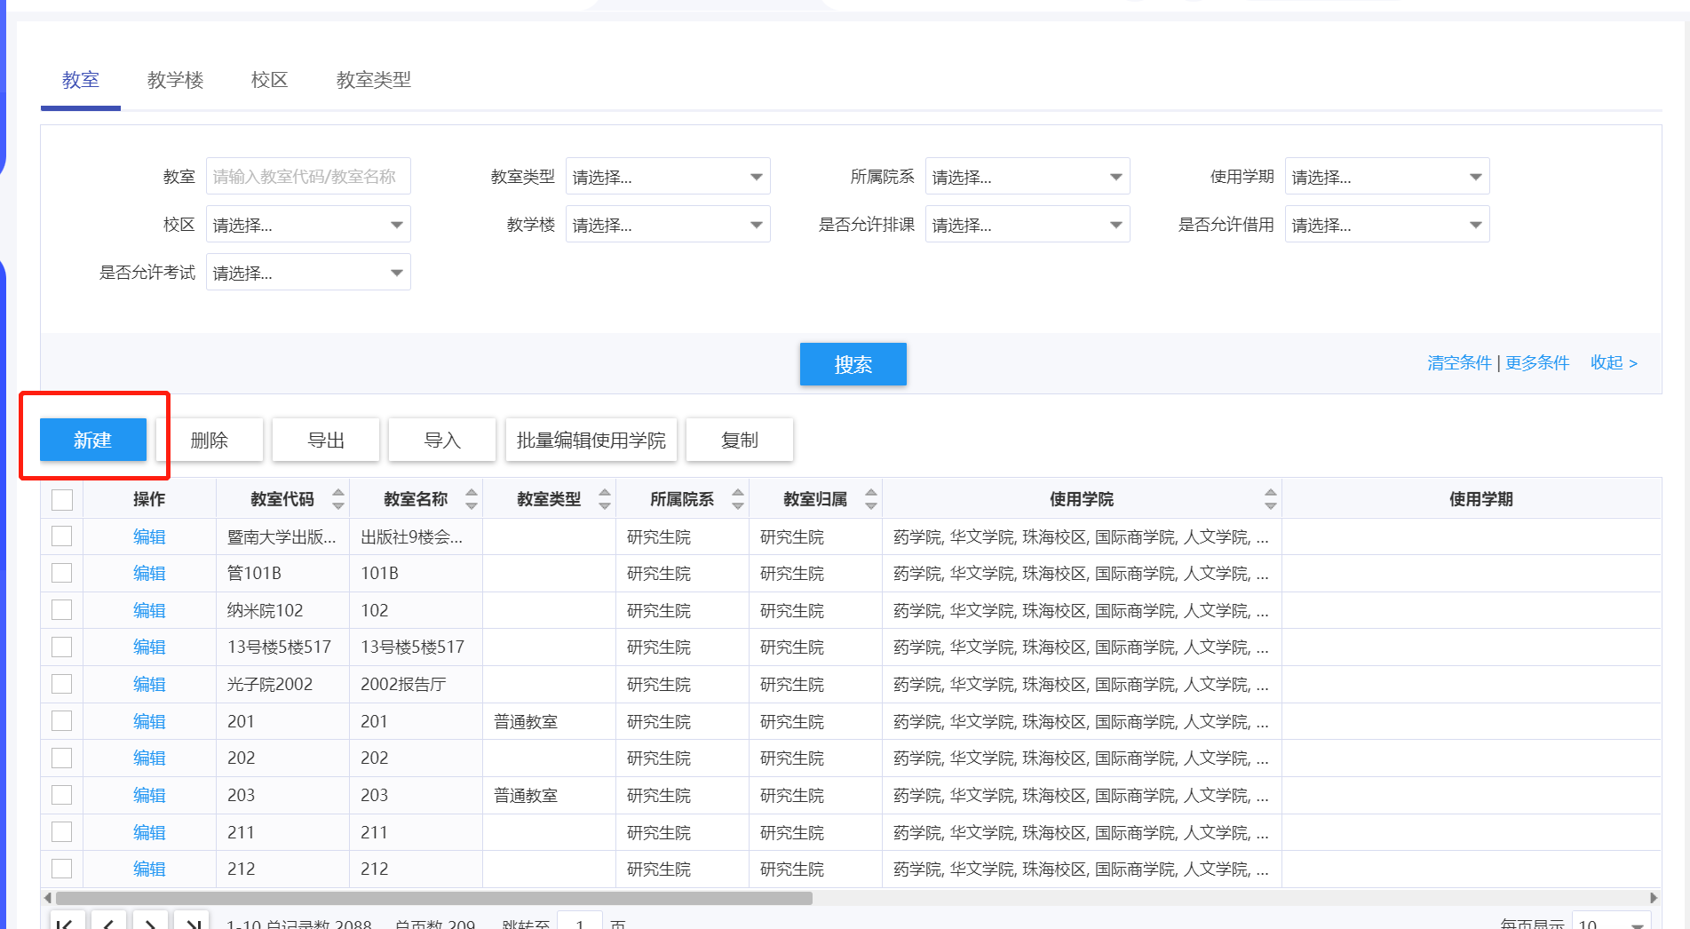
（2）、请核对教室的容量与你维护的教学班上课人数的容量，能选择的教室是教室上课容量大于等于你要排课这个教学班的上课人数的教室。

、进入排课发现排课页面显示该教学班无需安排时间，要修改为允许安排时间
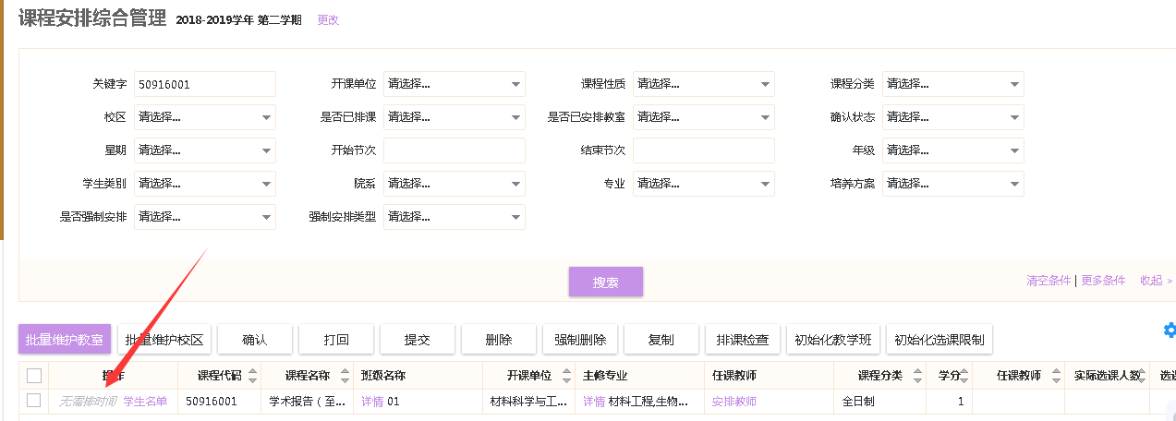
打开排课综合服务，找到对应课程名称点击‘排课按钮’，进入到基本信息中进行容量修改。
在弹出的页面上，设置为需要安排教室，需要安排时间。
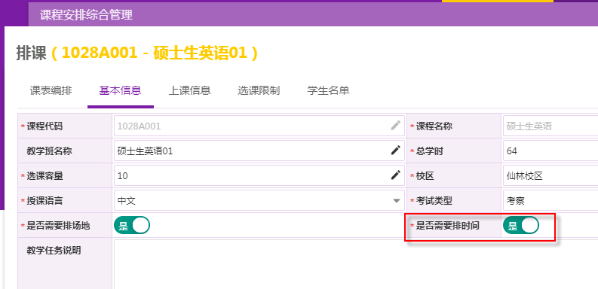

3.6、进入排课发现初始化教学班后部分培养方案中的课没有初始化出来
（1）、研究生系统首页培养管理菜单下找打---开课管理，在开课管理页面中点击‘增开课程’按钮进行课程开课。在开课管理中开过课之后再返回到排课管理中，点击‘初始化’进行排课。
